

Отдел гарантии +7 499 110-50-78 Отдел продаж +7 800 555-98-62
КАРТА ОТГРУЗКИ

Косилка сегментная 1.4, 1.6, 1.8

Габариты в собранном состоянии: 2,4/2,6/2,8*0,67*0,66 м соответственно
Габариты в разобранном состоянии: 1,4/1,6/1,8*0,67*0,66 м соответственно
Общий вес: 106/110кг/115кг

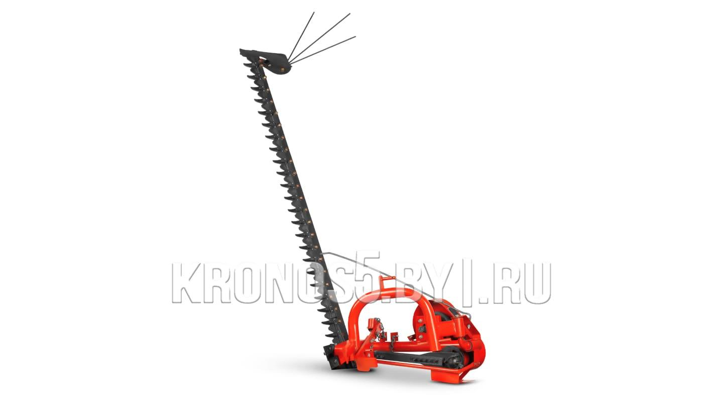

Комплектация:

Наименование | Фото | шт | Кол-во при приемке | Проверил
Рама | 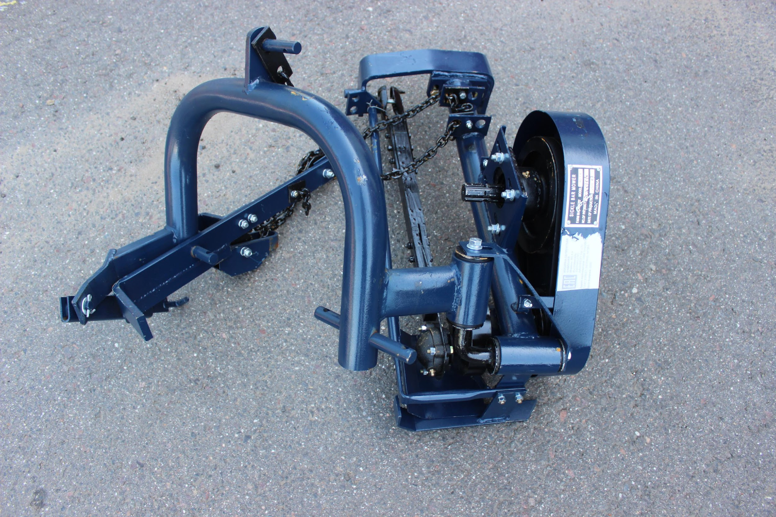 | 1
Кардан (6*6, длина 73см) | 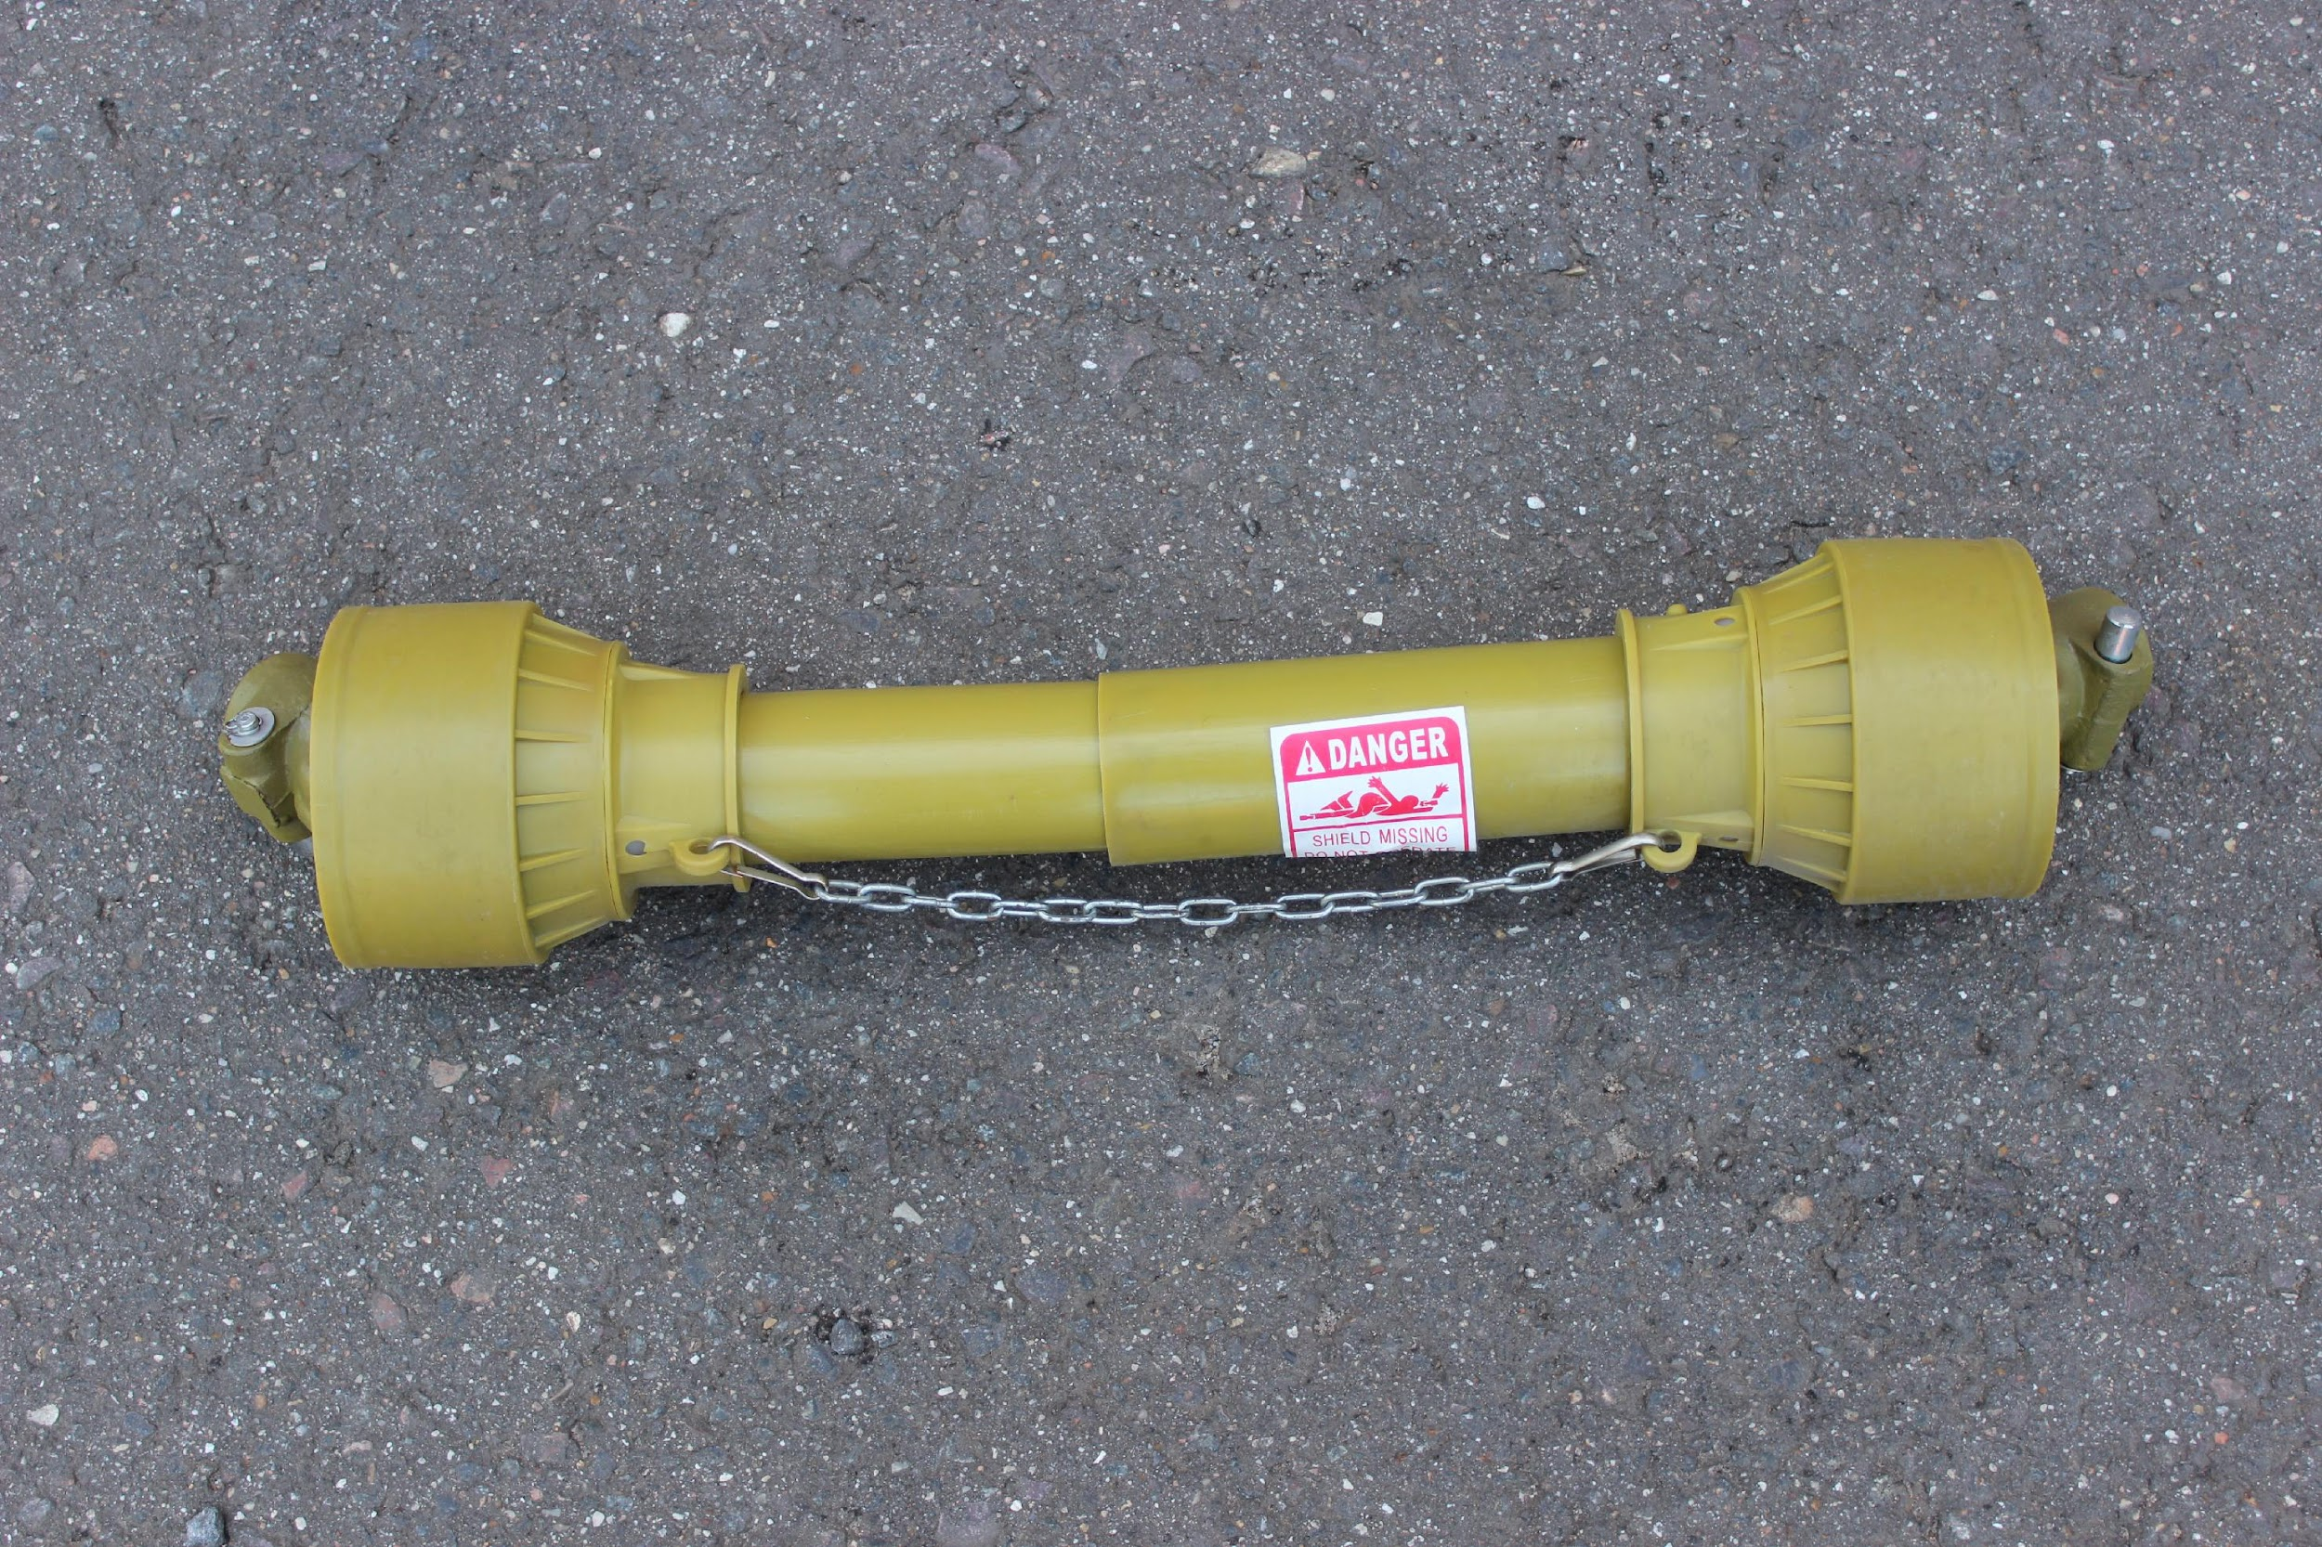 | 1
Рама для ножей длиной 140/160/180см (выбирать в соответствии с заявкой) | 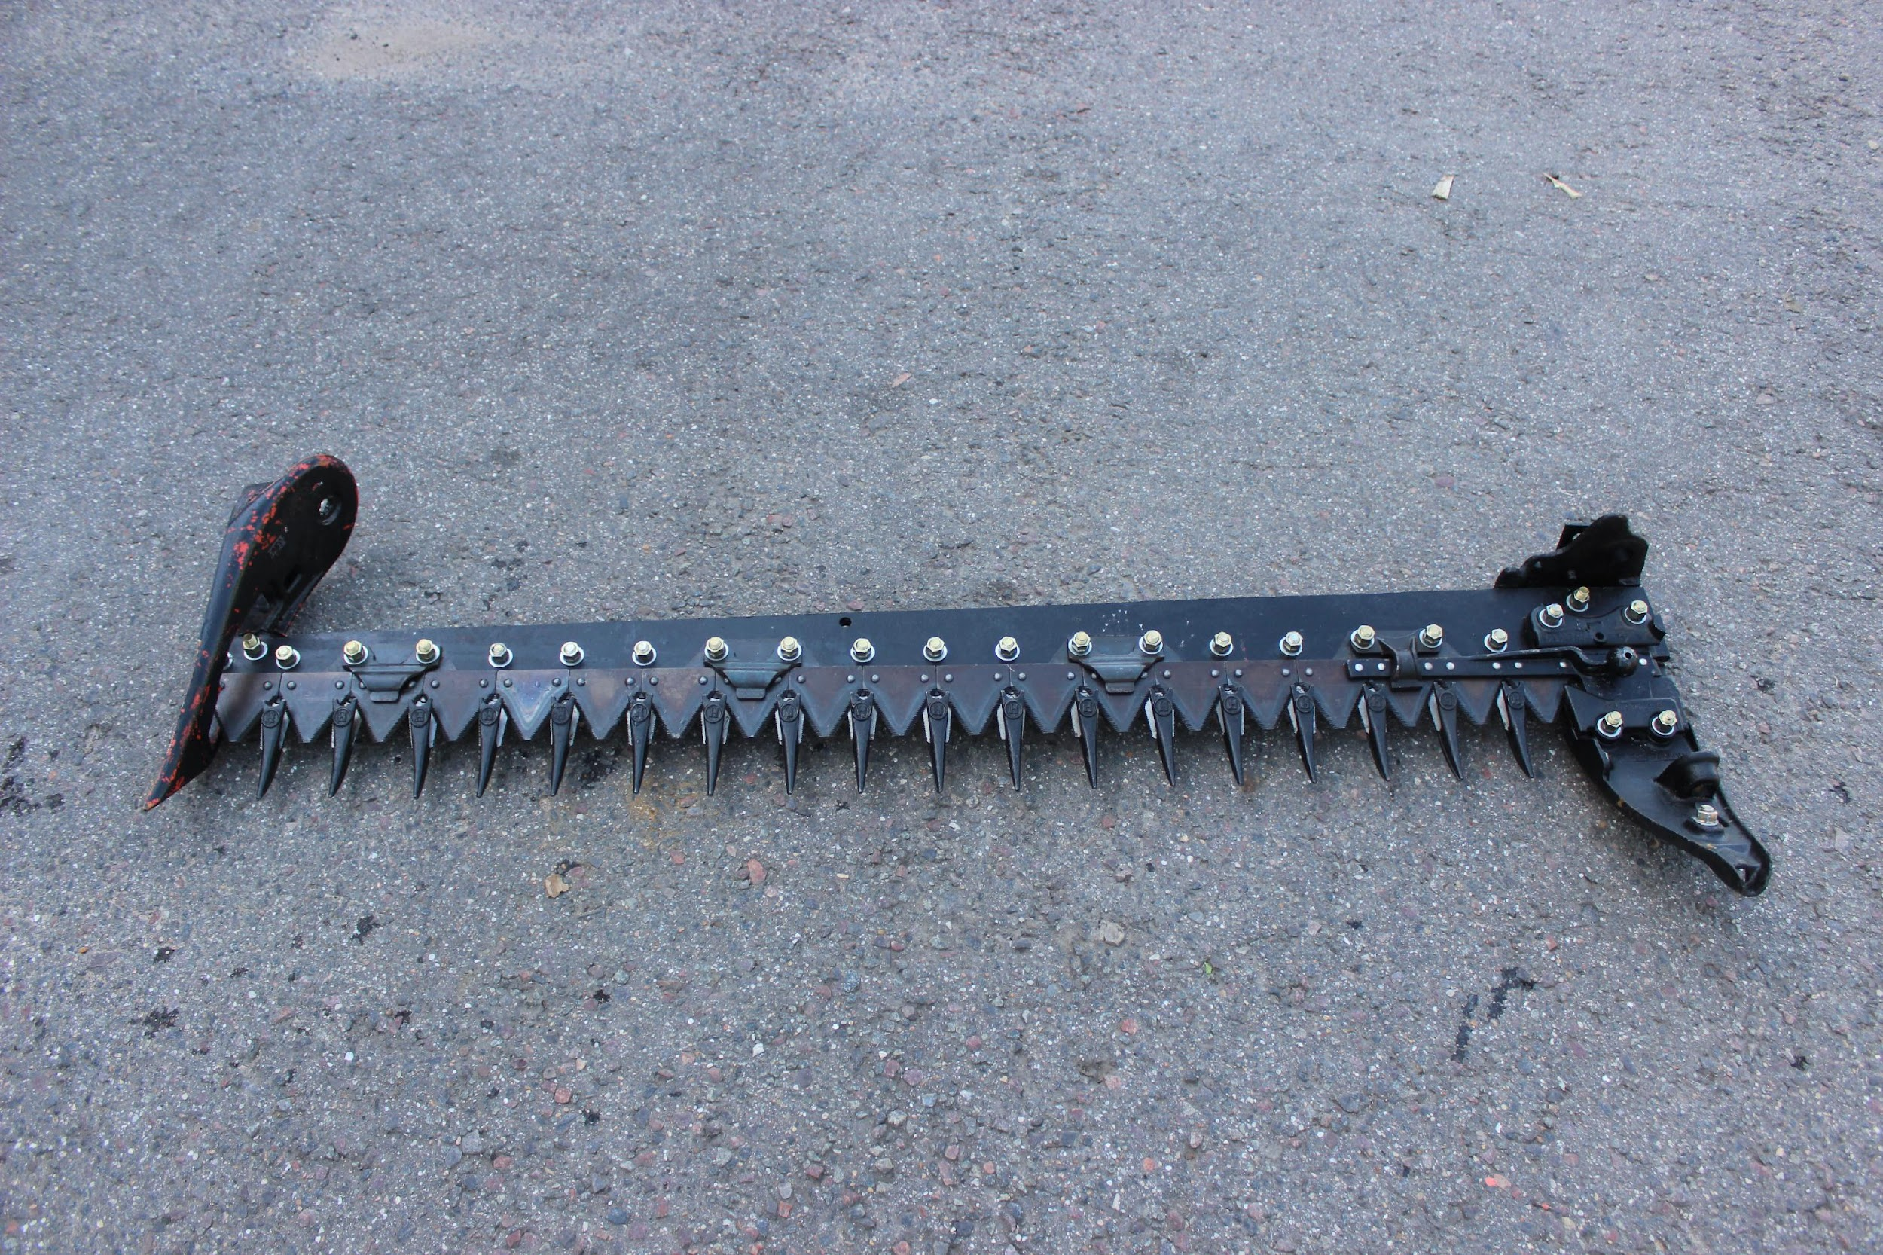 | 1
Ножи длиной 135/155/195см (выбирать в соответствии с заявкой) | 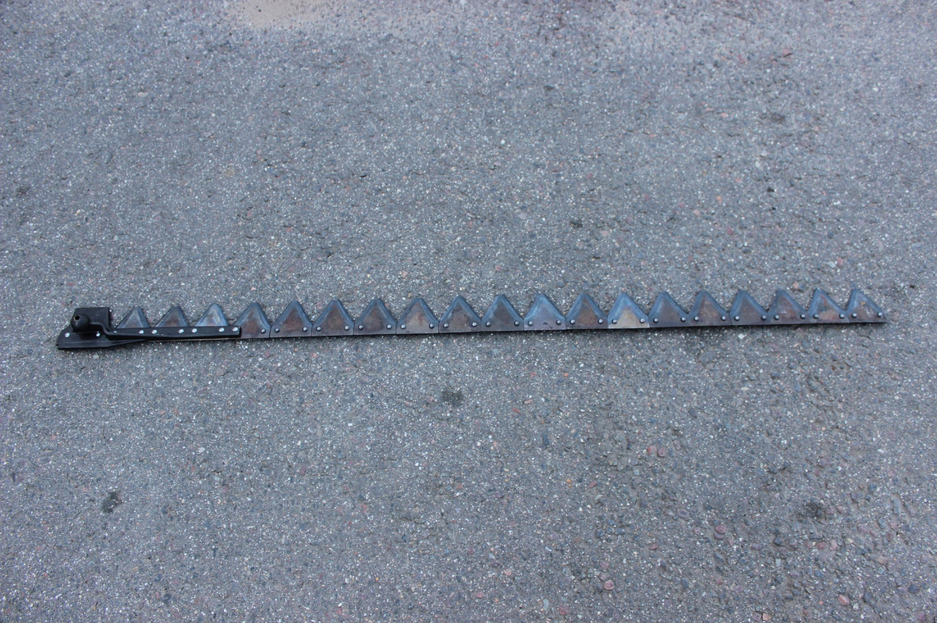 | 1
 | 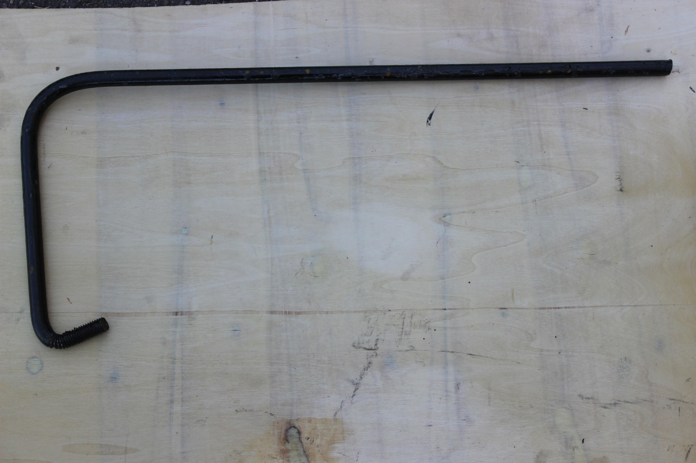 | 1
 | 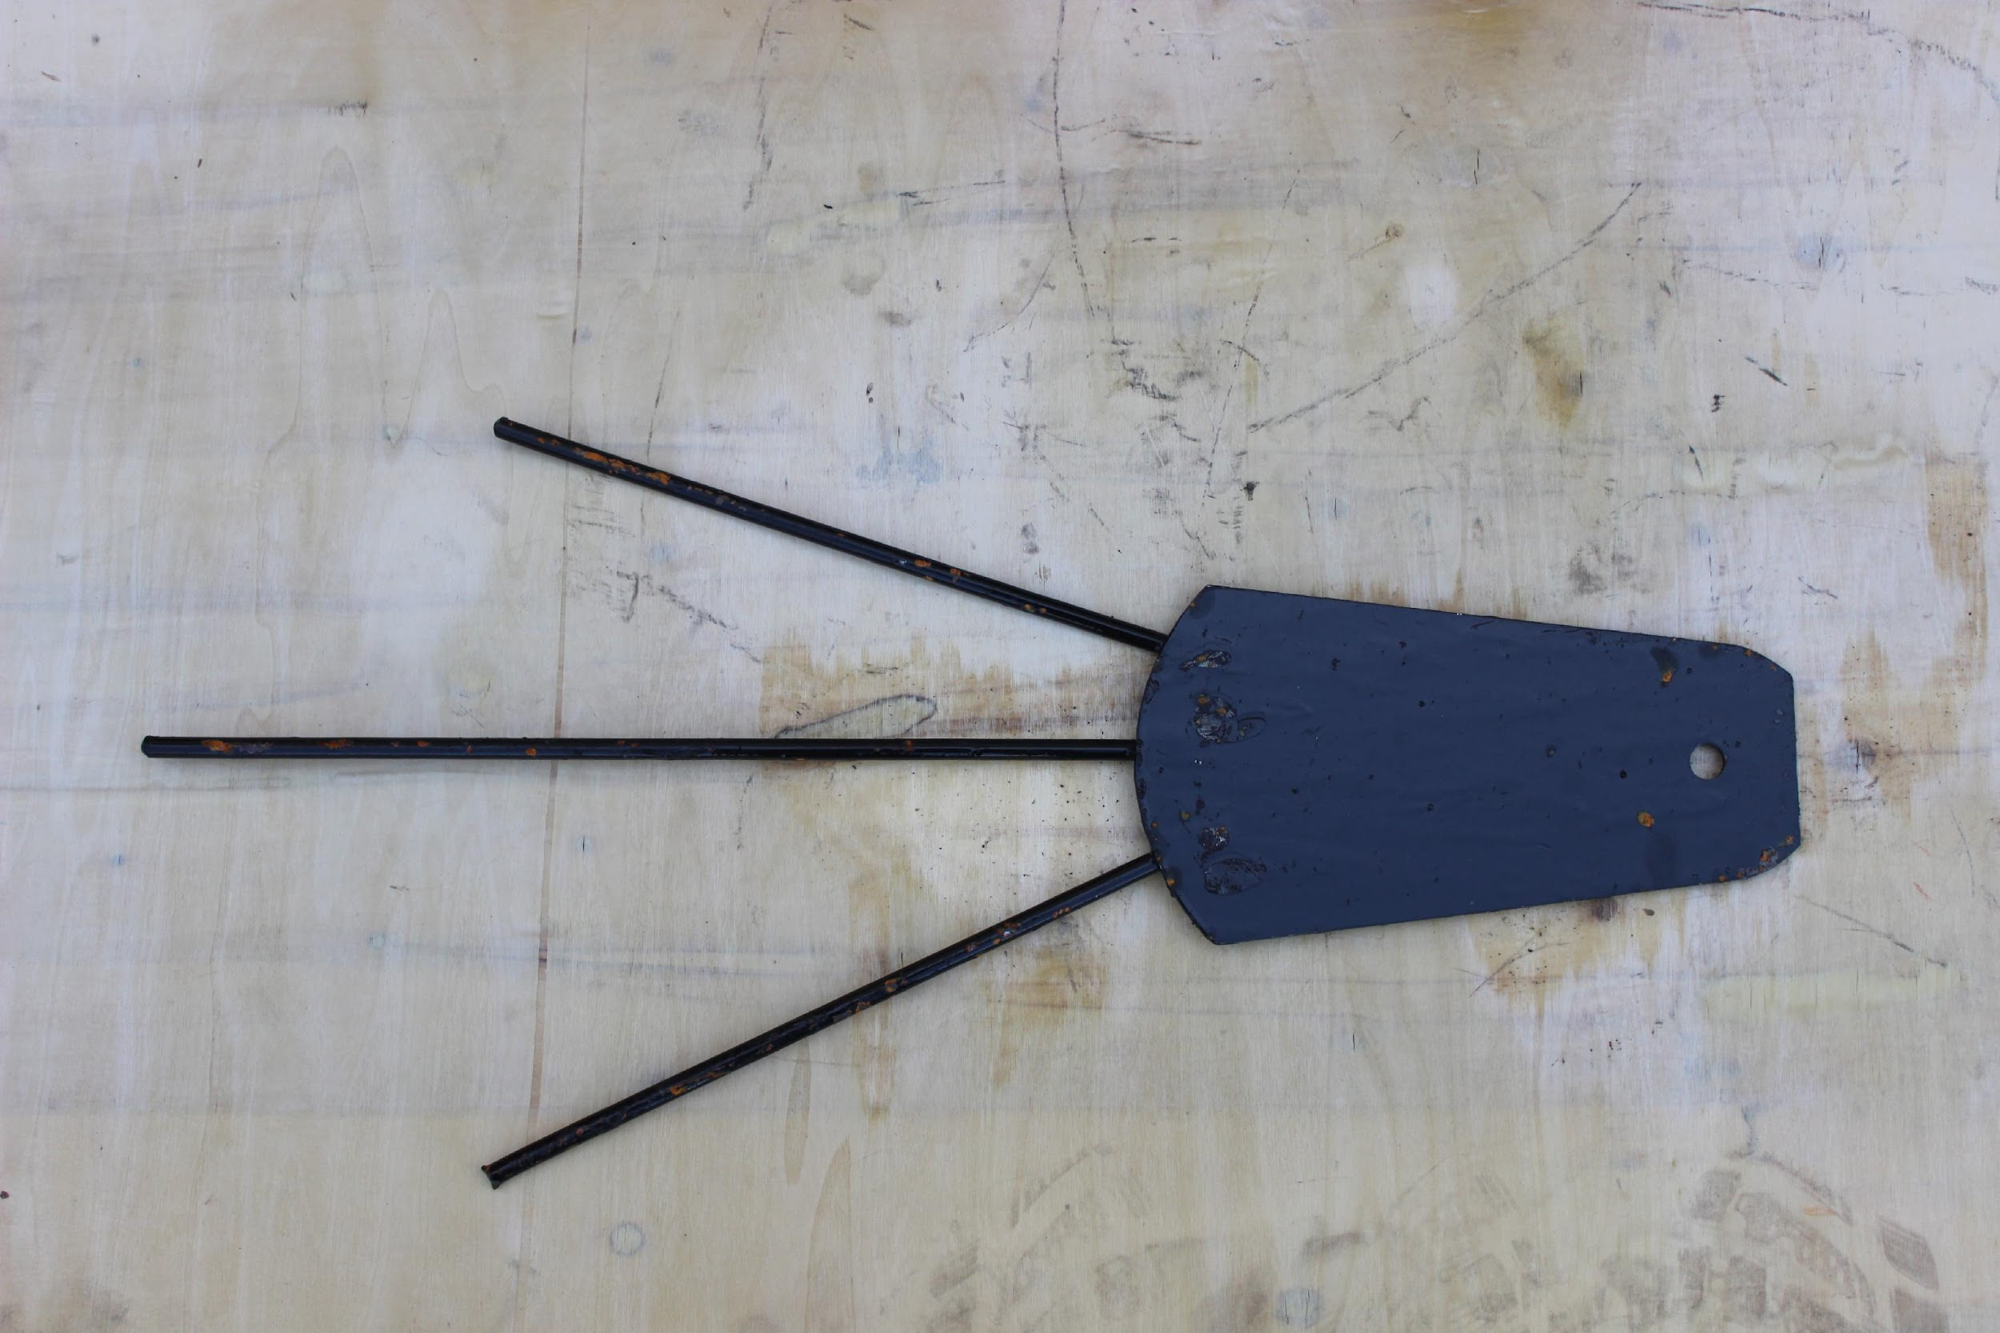 | 1
 | 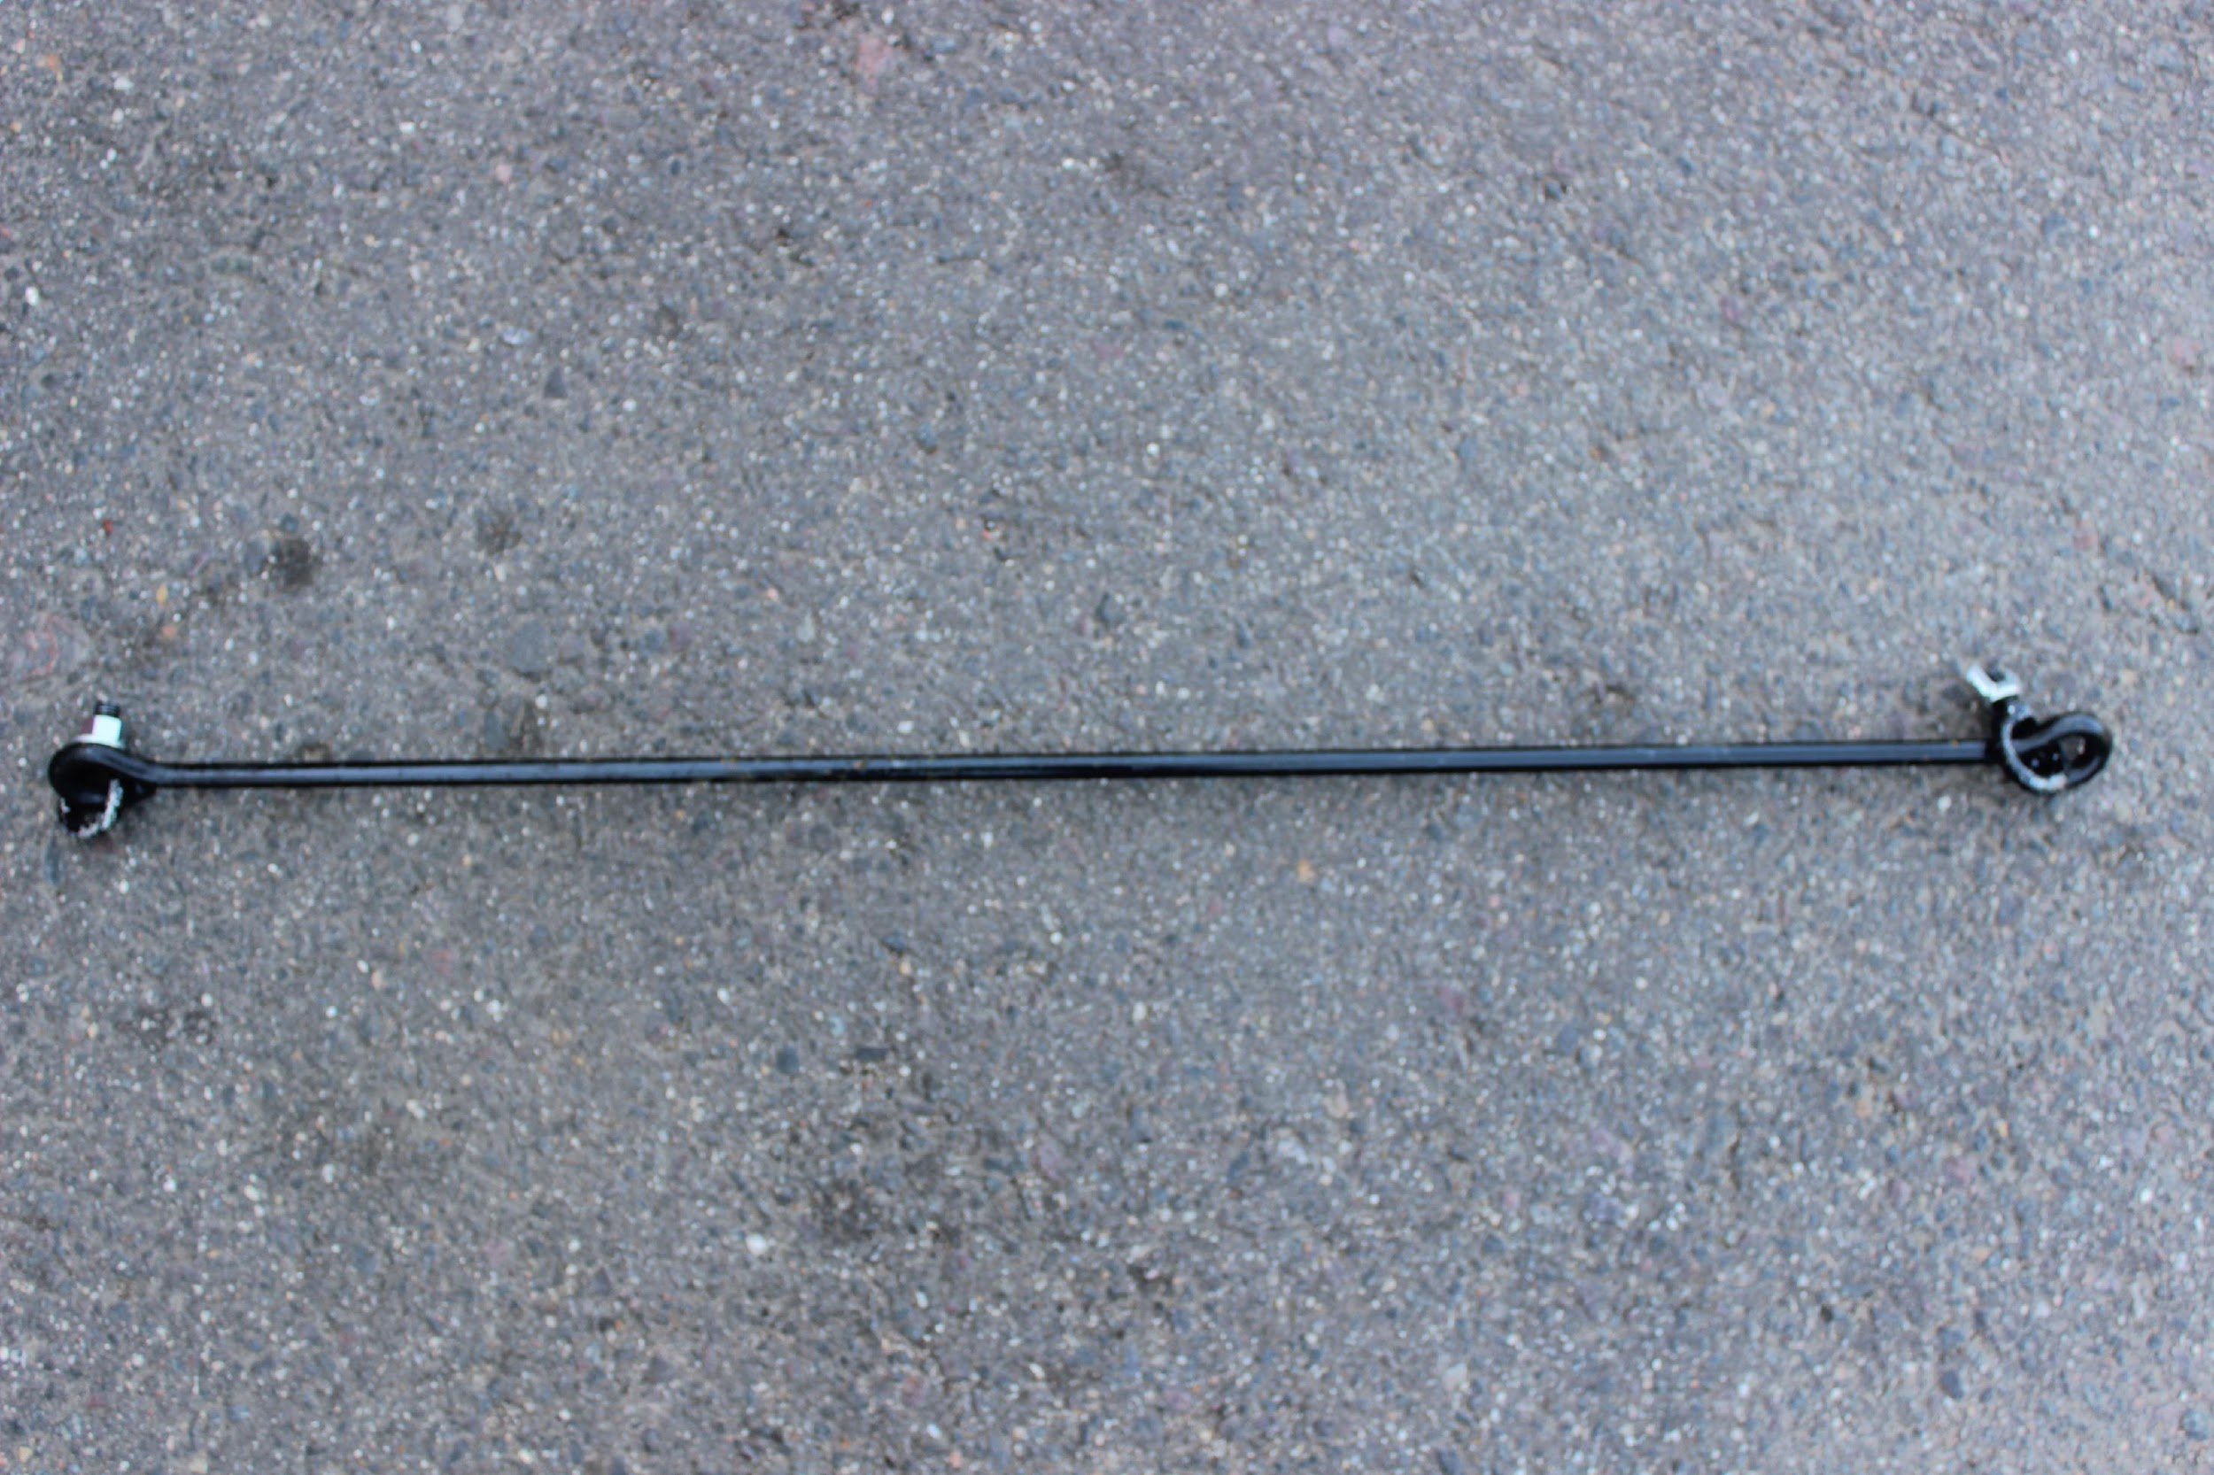 | 1
ЗИП | 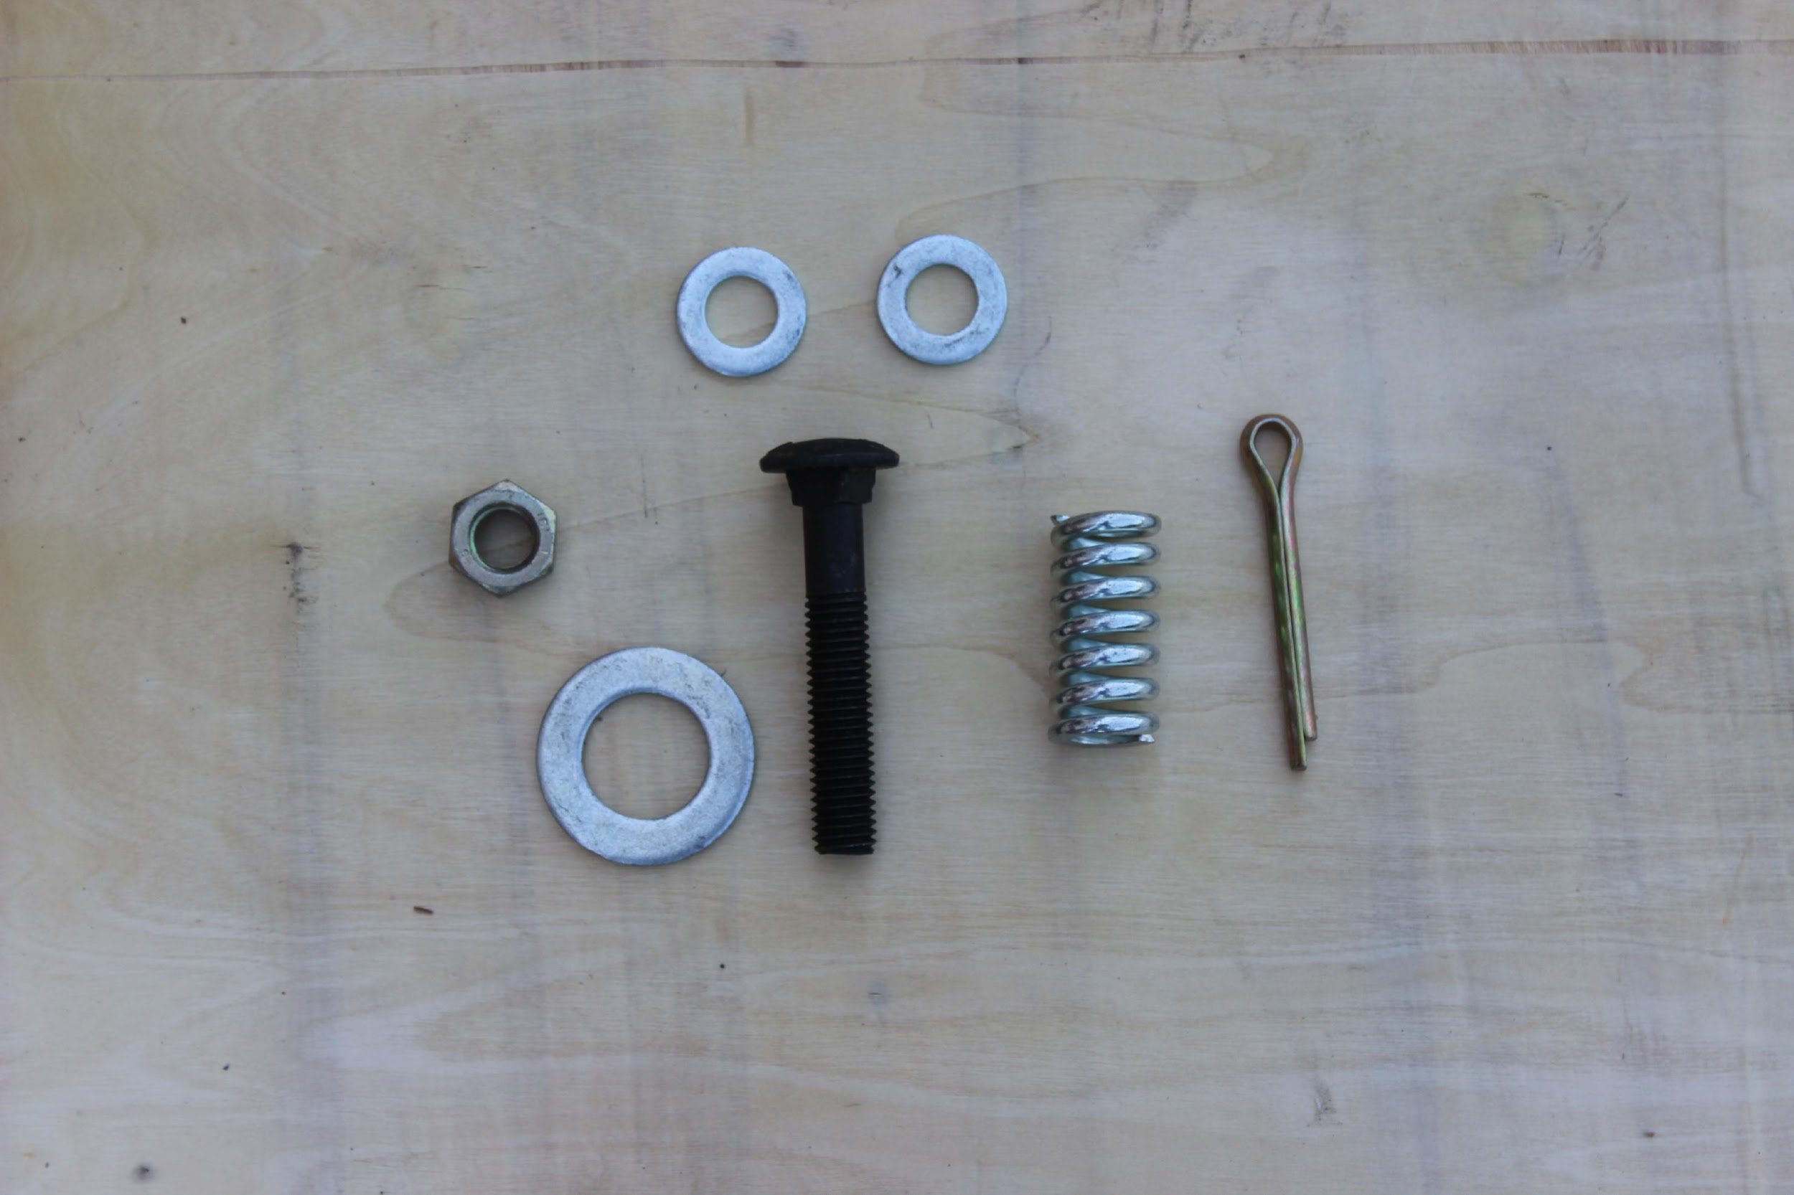 | 1

Товар комплектный, дефекты отсутствуют согласно чек листа!

____________________ _____________ _________ ______________ Фамилия ответственного за отгрузку Подпись № заказа Дата отгрузки

____________________ _____________
Фамилия ответственного за приёмку Подпись

